
实 验 报 告
[实验10 内存管理算法]
姓名： | 顾凯琪
学号： | 226001624
课程名称： | 操作系统
所在学院： | 信息科学与工程学院
专业班级： | 22计算机科学与技术2班
任课教师： | 江先亮

实验项目名称 | 实验10 内存管理算法
一、实验目的与要求：
(1)实测分析局部性好坏对程序性能的影响
(2)掌握虚拟/物理地址映射并在Linux中验证
(3)掌握连续内存分配的方法并进行模拟
(4)掌握页面置换算法原理并进行模拟分析
二、实验环境：
Win11 OS
VMware workstation 17 pro
OpenEular 22.03
FinalShell 4.5.6

三、实验方法（原理、流程图）

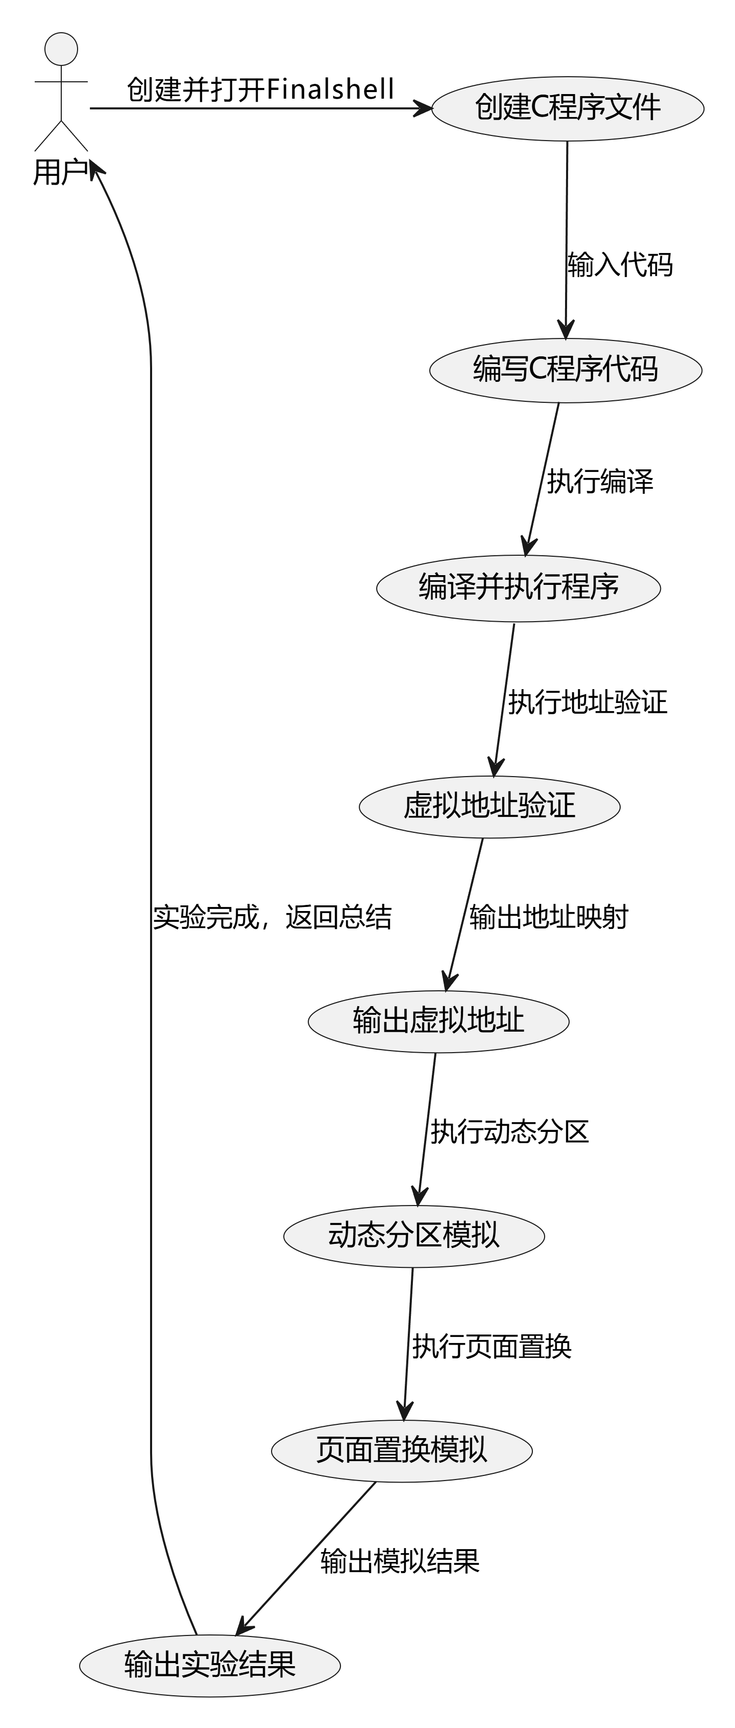

四、实验过程、步骤及内容

程序局部性分析
- 打开Finalshell，创建一个C程序文件，命名为access_page.cpp并打开：
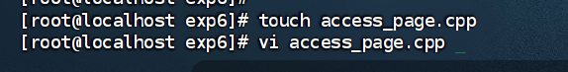
- 按i 键进入insert 模式，在 access_page.cpp 文件中写入如下代码，并按Esc 键退出insert 模式，输入:wq保存：
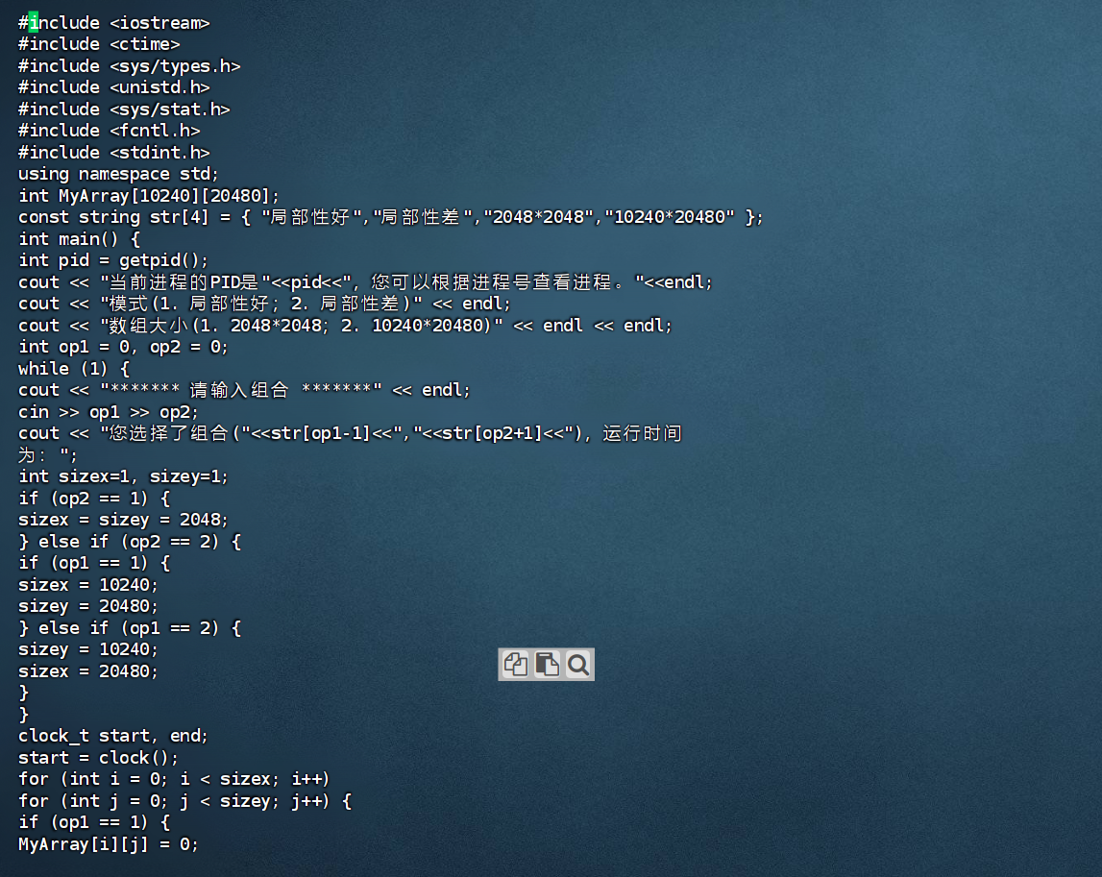
- 编译access_page.cpp 文件，生成可执行文件access_page，并执行：
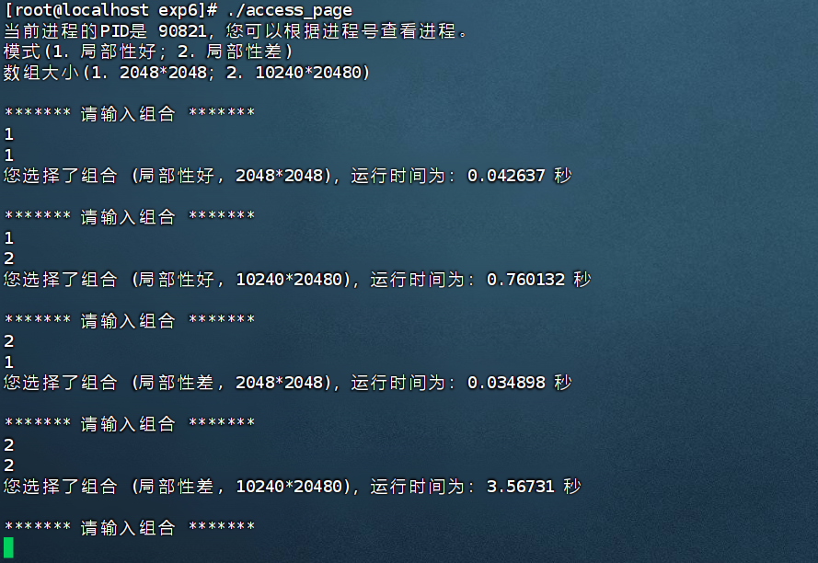

虚拟/物理地址验证
①打开Finalshell，创建一个C程序文件，命名为address.c并打开：
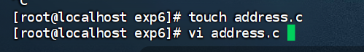
②按i键进入insert模式，在address.c文件中写入如下代码，并按Esc键退 出insert 模式，输入:wq保存：
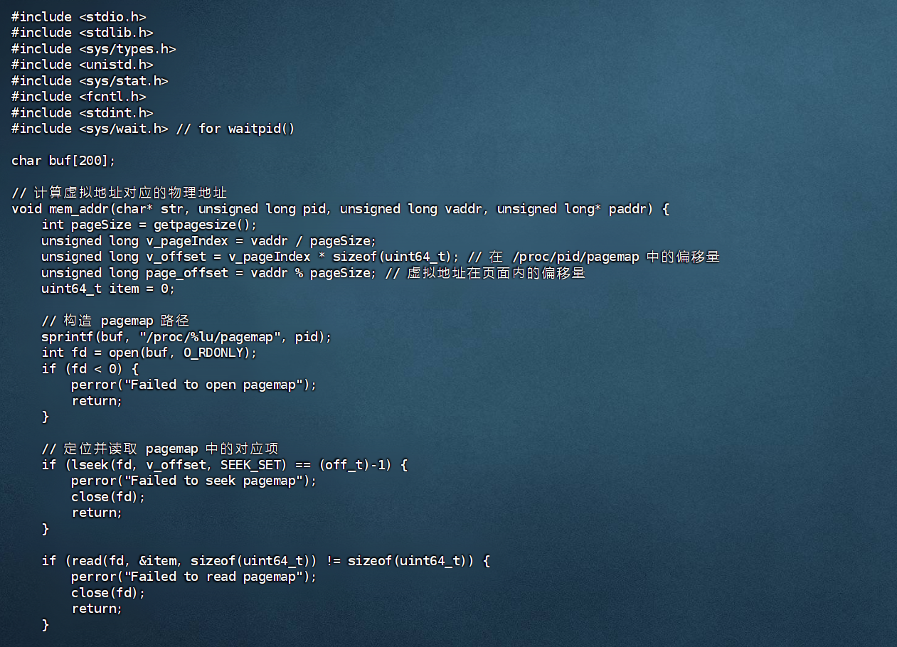
③编译address.c 文件，生成可执行文件address，并执行：
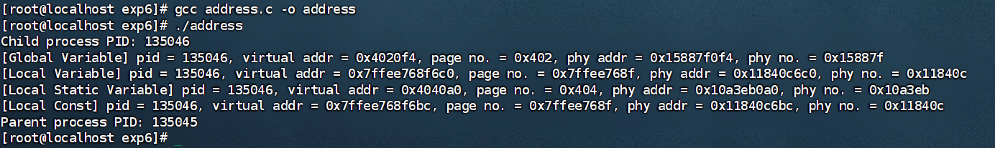
每一行的输出包括：
变量类型（如 Global Variable、Local Variable 等）
进程 ID（pid），分别为子进程和父进程。
虚拟地址（virtual addr），为变量在进程地址空间中的地址。
虚拟页号（page no.），由虚拟地址通过页大小计算得出。
物理地址（phy addr），程序通过 /proc/pid/pagemap 映射获得。
物理页号（phy no.），由物理地址通过页大小计算得出。

以全局变量为例，其虚拟地址为 0x4020f4，根据页大小 4096 计算得出虚拟页号为 640（与输出结果一致），页内偏移量为 244。物理地址计算时，物理页号为 0x15887f，转换为十进制后通过公式计算得到物理地址为 0x15887f0f4，与输出结果完全一致。同样，对于局部变量，其虚拟地址为 0x7ffee768f6c0，虚拟页号计算为 34359738367，页内偏移为 1728，通过物理页号 0x11840c 的计算得到的物理地址 0x11840c6c0 也与结果一致。局部静态变量和局部常量的分析过程类似，均能通过理论计算验证输出的虚拟地址与物理地址的对应关系完全正确。

动态分区存储管理模拟
①打开Finalshell 程序，创建一个C程序文件，命名为partition.c并打开：
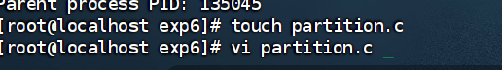
②按i键进入insert模式，在partition.c文件中输入如下代码，按Esc键退出 insert 模式，输入:wq保存：
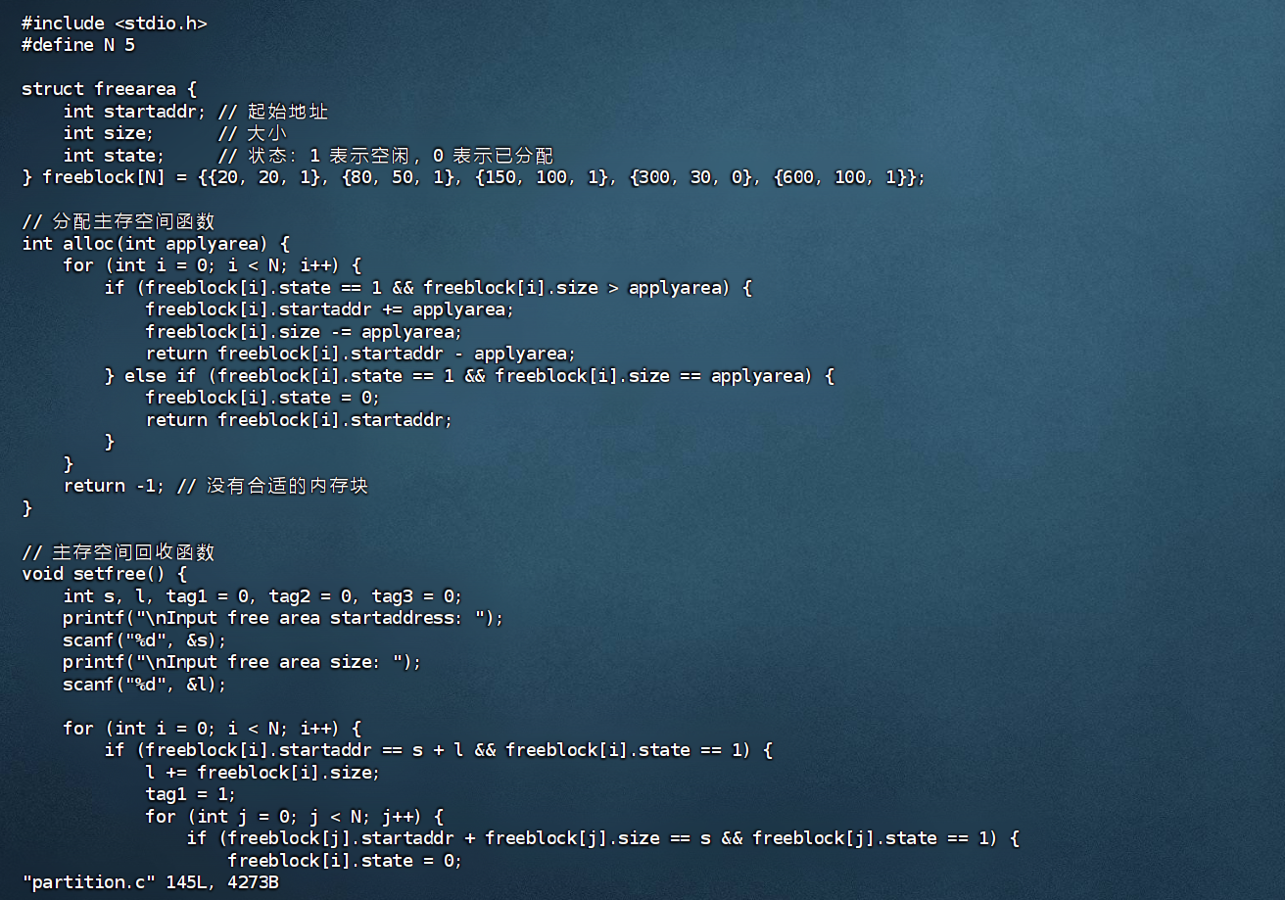
③编译partition.c 文件，生成可执行文件partition，并执行：
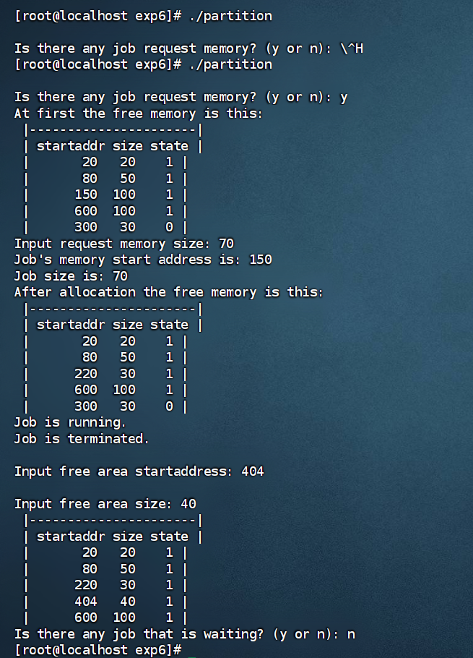
初始内存状态：

列出了五个空闲区，分别包含起始地址、大小和状态。其中 state=1 表示空闲，state=0 表示被占用。
第一次分配内存：

请求大小为 70。
程序找到起始地址为 150 的空闲块（大小为 100），成功分配了 70 个单位：
分配后该块剩余的 30 单位内存（起始地址变为 220），并继续标记为空闲。
更新后的内存状态正确反映了此次分配。
回收内存：

手动输入回收内存的起始地址为 404，大小为 40。
程序将其加入空闲列表，并进行了排序，确保空闲块按起始地址递增排列。
最终结果：

页面置换算法模拟
①打开Finalshell 程序，创建一个C程序文件，命名为replacement.c并打开：
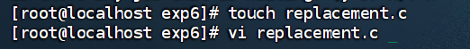
②按i键进入insert模式，在replacement.c文件中输入如下代码，按Esc键 退出insert 模式，输入:wq保存：
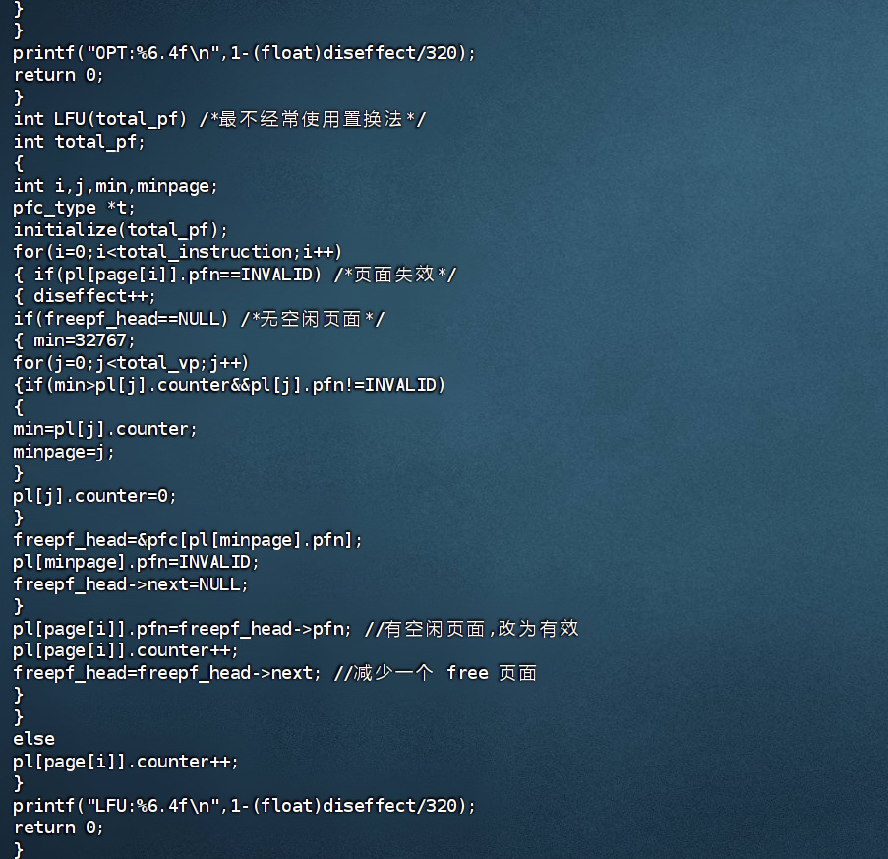
③编译replacement.c 文件，生成可执行文件replacement并执行：
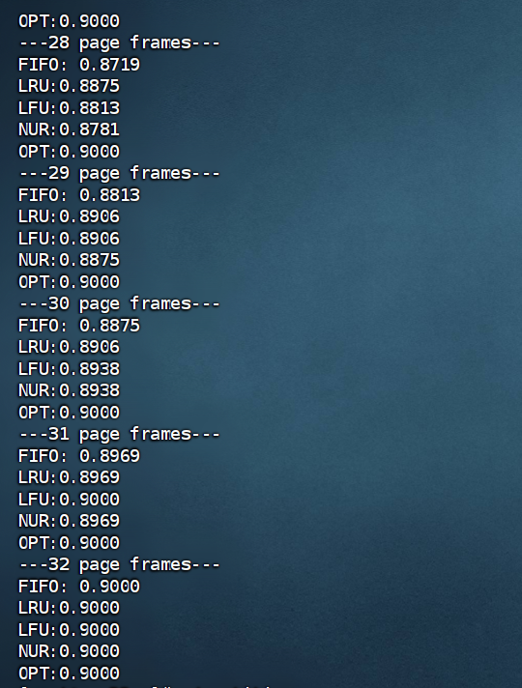
五、实验数据（现象）处理分析

虚拟地址长度在实际使用时为什么是48位，修改本实验的程序测试Windows系统的地址长度信息。此外，页面置换有没有更好的算法，请自行设计和讨论

1. 虚拟地址长度为48位的原因
在 64 位的处理器架构下，虚拟地址空间通常是 64 位，这意味着理论上可以寻址 2642^{64}264 字节的内存。但是，实际上并不是所有的虚拟地址位都会被用来寻址内存，原因如下：
- 硬件限制：当前的 64 位系统大多采用的是 48 位的虚拟地址空间，这限制了虚拟地址的数量为 2482^{48}248 字节（即 256 TB）。这种限制是因为目前的硬件（例如 Intel 和 AMD 的 64 位处理器）只实现了 48 位虚拟地址空间。尽管理论上可以支持更长的地址（最高可达 64 位），但实际使用中仅支持 48 位。
- 操作系统设计：操作系统在虚拟地址空间管理时，根据硬件的能力、内存管理的需求以及向后兼容性来决定虚拟地址的实际长度。在 Windows 和 Linux 等现代操作系统中，尽管处理器是 64 位的，但它们通常会限制虚拟地址的实际长度为 48 位，以提高性能和减少复杂度。

2.页面置换算法的改进
自适应算法：多级反馈队列
多级反馈队列（Multilevel Feedback Queue）是一种自适应的页面置换算法，它结合了多个替换策略，根据页面的访问频率和最近访问时间来动态调整替换策略。通常，系统会根据页面的使用情况选择不同的队列进行替换，从而获得更好的性能。

六、实验结论
本次实验通过对虚拟地址映射、动态分区存储管理和页面置换算法的模拟分析，深入理解了操作系统中的内存管理机制。实验结果表明，良好的局部性能够显著提升程序性能，虚拟地址与物理地址的映射过程验证了虚拟内存管理的实际运作。在页面置换算法中，我们尝试了不同的算法，并提出了多级反馈队列算法作为改进方案，以提高页面替换的效率。整体而言，实验加深了我们对内存管理的理解，并为优化操作系统的内存管理提供了思路。
七、教师批阅意见：

成绩评定：

教师签字：
年 月 日
八、备注：

